TRIBUNAL SUPERIOR DEL DISTRITO JUDICIAL DE BOGOTA
Rama Judicial

SALA CIVIL

LA SECRETARÍA DE LA SALA CIVIL DEL TRIBUNAL SUPERIOR DEL DISTRITO JUDICIAL DE BOGOTÁ D.C.

AVISA

Que mediante providencia calendada NUEVE (9) de ABRIL de DOS MIL DIECIOCHO (2018), la H. Magistrada ADRIANA SAAVEDRA LOZADA, ADMITIÓ dentro de la acción de tutela instaurada por SONALCO LTDA SOCIEDAD NACIONAL DE COMERCIO Y COBRANZAS LIMITADA contra de la JUZGADO 23 CIVIL DEL CIRCUITO DE BOGOTA D.C, con número de radicación 11001220300020180072500. Por lo tanto se pone en conocimiento A CUANTO TERCERO CON INTERESES CONSIDERE TENER DENTRO DEL PRESENTE ASUNTO.

Se fija el presente aviso en la cartelera física de la Sala Civil del Tribunal Superior del
I
Distrito Judicial de Bogotá D.C., por el término de un (1) día.
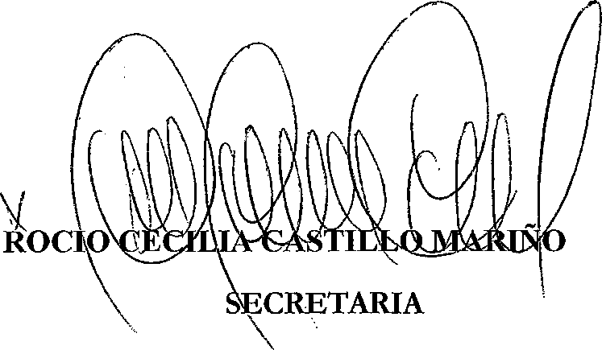
VENCE: EL 11 DE ABRIL DE 2018 A LAS 5:00 P.M

SE FIJA EL 11 DE ABRIL DE 2018 A LAS 08:00 A.M.

Rama Judicial

TRIBUNAL SUPERIOR DEL DISTRITO JUDICIAL DE BOGOTA

SALA CIVIL

LA SECRETARÍA DE LA SALA CIVIL DEL TRIBUNAL SUPERIOR DEL DISTRITO JUDICIAL DE BOGOTÁ D.C.

AVISA

Que mediante providencia calendada NUEVE (9) de ABRIL de DOS MIL DIECIOCHO (2018), la H. Magistrada ADRIANA SAAVEDRA LOZADA, ADMITIÓ dentro de la acción de tutela instaurada por SONALCO LTDA SOCIEDAD NACIONAL DE COMERCIO Y COBRANZAS LIMITADA contra de la JUZGADO 23 CIVIL DEL CIRCUITO DE BOGOTA D.C, con número de radicación 11001220300020180072500. Por lo tanto se pone en conocimiento A CUANTO TERCERO CON INTERESES CONSIDERE TENER DENTRO DEL PRESENTE ASUNTO.

Se fija el presente aviso en la cartelera física de la Sala Civil del Tribunal Superior del Distrito Judicial de Bogotá D.C, por el término de un (1) día.

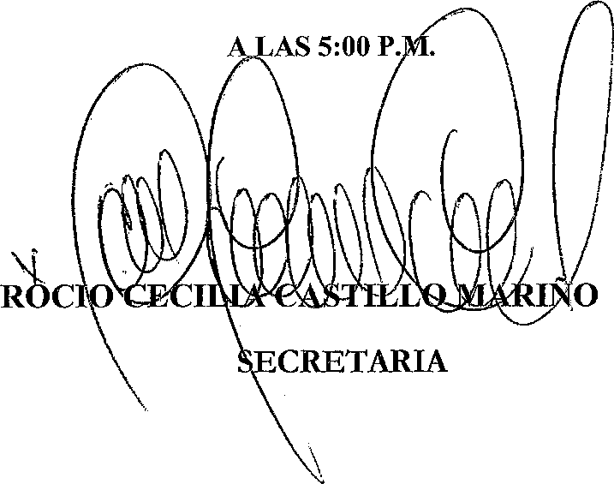
VENCE: EL 11 DE ABRIL DE 2018
SE FIJA EL 11 DE ABRIL DE 2018 A LAS 08:00 A.M.

República de Colombia Rama Judicial

TRIBUNAL SUPERIOR DEL DISTRITO JUDICIAL DE

BOGOTA
SALA CIVIL

LA SECRETARIA DE LA SALA CIVIL DEL TRIBUNAL SUPERIOR DEL DISTRITO JUDICIAL DE BOGOTÁ D.C.

AVISA

Que mediante providencia calendada CINCO (5) de ABRIL de DOS MIL DIECIOCHO (2018), la H. Magistrada ADRIANA SAAVEDRA LOZADA, NEGÓ dentro de la acción de tutela instaurada por RLTBY ESPERANZA MOYA GARZON contra de la JUZGADO 20 CIVIL DEL CIRCUITO DE BOGOTA D.C, con número de radicación 11001220300020180067900. Por lo tanto se pone en conocimiento A CUANTO TERCERO CON INTERESES CONSIDERE TENER DENTRO DEL PRESENTE
ASUNTO.

Se fija el presente aviso en Distrito Judicial de Bogotá D
a cartelera física de la Sala Civil del Tribunal Superior del C, por el término de un (1) día.

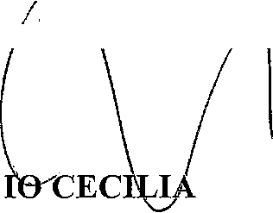

ROC
CASTILLO

SE FIJA EL 10 DE ABRIL/DE 2018 A LAS 08:00 A.M. VENCE: EL 10 DE ABRHL DE 2018 A LAS^OO P.M

TRIBUNAL SUPERIOR DEL DISTRITO JUDICIAL DE
Rama Judicial

BOGOTA
SALA CIVIL

LA SECRETARÍA DE LA SALA CIVIL DEL TRIBUNAL SUPERIOR DEL DISTRITO JUDICIAL DE BOGOTÁ D.C.

AVISA

Que mediante providencia calendada CUATRO (4) de ABRIL de DOS MIL DIECIOCHO (2018), la H. Magistrada MARIA PATRICIA CRUZ MIRANDA, NEGÓ dentro de la acción de tutela instaurada por CENTRO COMERCIAL SABANA PLAZA P.H. contra de la JUZGADO 2 CIVIL DEL CIRCUITO DE EJECUCION DE BOGOTA, con número de radicación 110012203000201800627. Por lo tanto se pone en conocimiento FRANCISCO LUIS ALMOACID GAL VIS APODERADO DEMANDADO

Se fija el presente aviso en la cartelera física de la Sala Civil del Tribunal Superior del Distrito Judicial de Bogotá D.G., por el término de un (1) día.
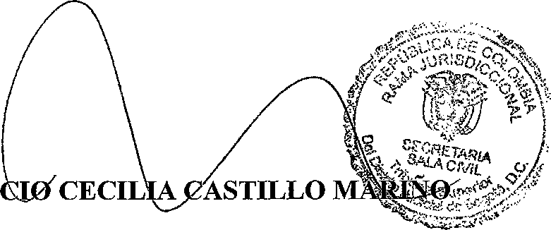
RO

SE FIJA EL 10 DE ABRIL DE 2018 A LAS 08:00 A.M. VENCE: EL 10 DE ABRIL DE 2018 A LAS 5:00 P.M.

